Les programmes de construction CM2

Exercice 1 : Voici 4 figures et 3 programme de construction et 3 figures. Associe le programme à chaque figure. Ecris le programme de la figure restante.

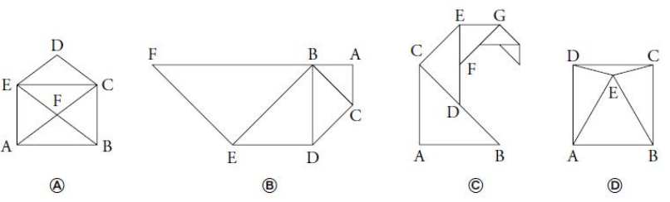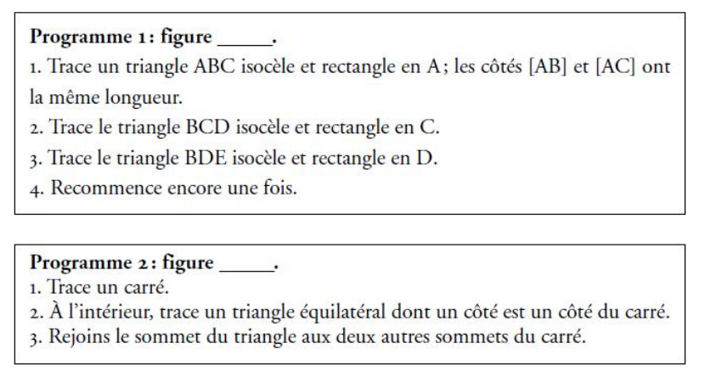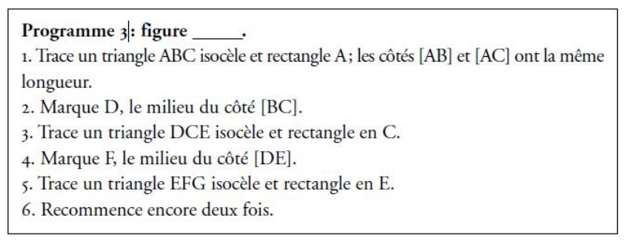Programme de la dernière figure :

…………………………………………………………………………………………………………………………………………………………………………………………………………………………………………………………………………………………………………………………………………………………………………………………………………………………………………………………………………………………………………………………………………………

Exercice 2 : Remets dans l’ordre le programme de construction de la figure ci-dessous

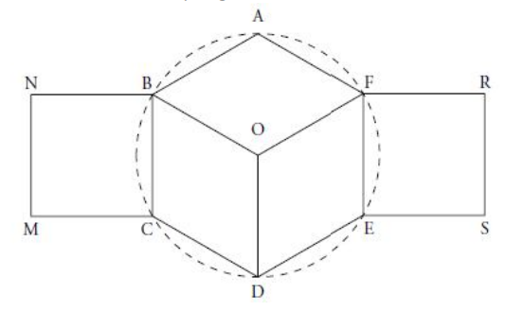

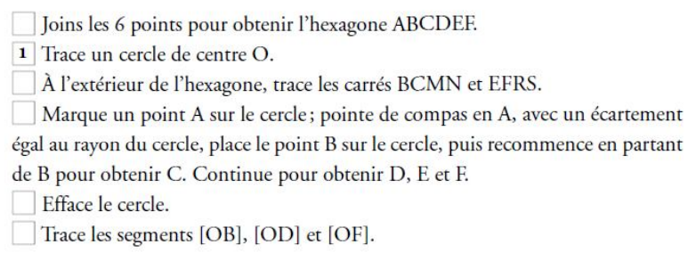Exercice 3 : Réalise ce programme de construction.

1. Trace un segment [GH] de 4 cm.

2. Trace la droite d perpendiculaire à [GH] passant par H.

3. Trace le cercle C de centre H et de rayon GH. Il coupe la droite d en J et K.

4. Trace en vert la figure GJK. Quelle est sa nature ?